Arbeitsblatt: Entdecker
Fragen zum Video
Llll

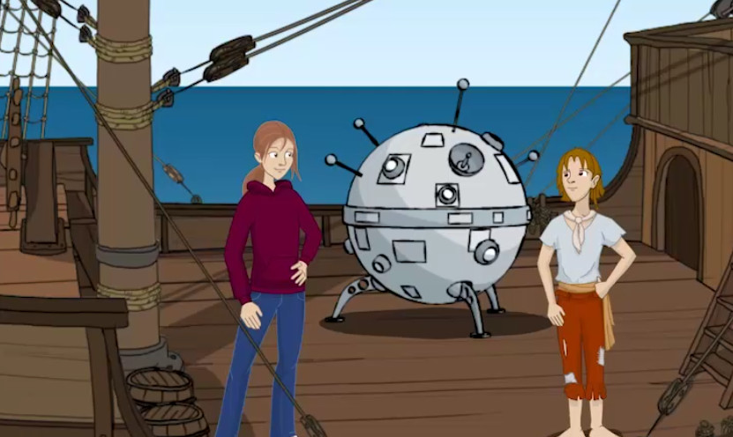
Schau dir das Video von Lucys Landung auf dem Schiff von Kolumbus an und beantworte dann folgende Fragen:

- Wie heißt das Schiff, auf dem Lucy landet?
Antwort: _____________________
- Wer befehligt das Schiff?
Antwort: _____________________
- In welchem Jahr ist Lucy gelandet?
Antwort: ____________
- Was glaubt Pepe, wohin das Schiff fährt?
Antwort: _____________________
- Was soll von dort nach Europa gebracht werden?
Antwort: ______________ und ________________
- Wo wird das Schiff tatsächlich landen?
Antwort: _______________________
- Was gibt es auf dem Schiff zu essen?
Antwort: ___________________ und ________________________
- Auf welche Lebensmittel kann sich Pepe freuen, wie Lucy ihm verrät?
Antwort: ___________________ und ________________________
- Was rät Lucy Pepe, in 5 Tagen zu tun?
Antwort: _______________________________________________
- Was will Pepe dann rufen?
Antwort: ________________________!

